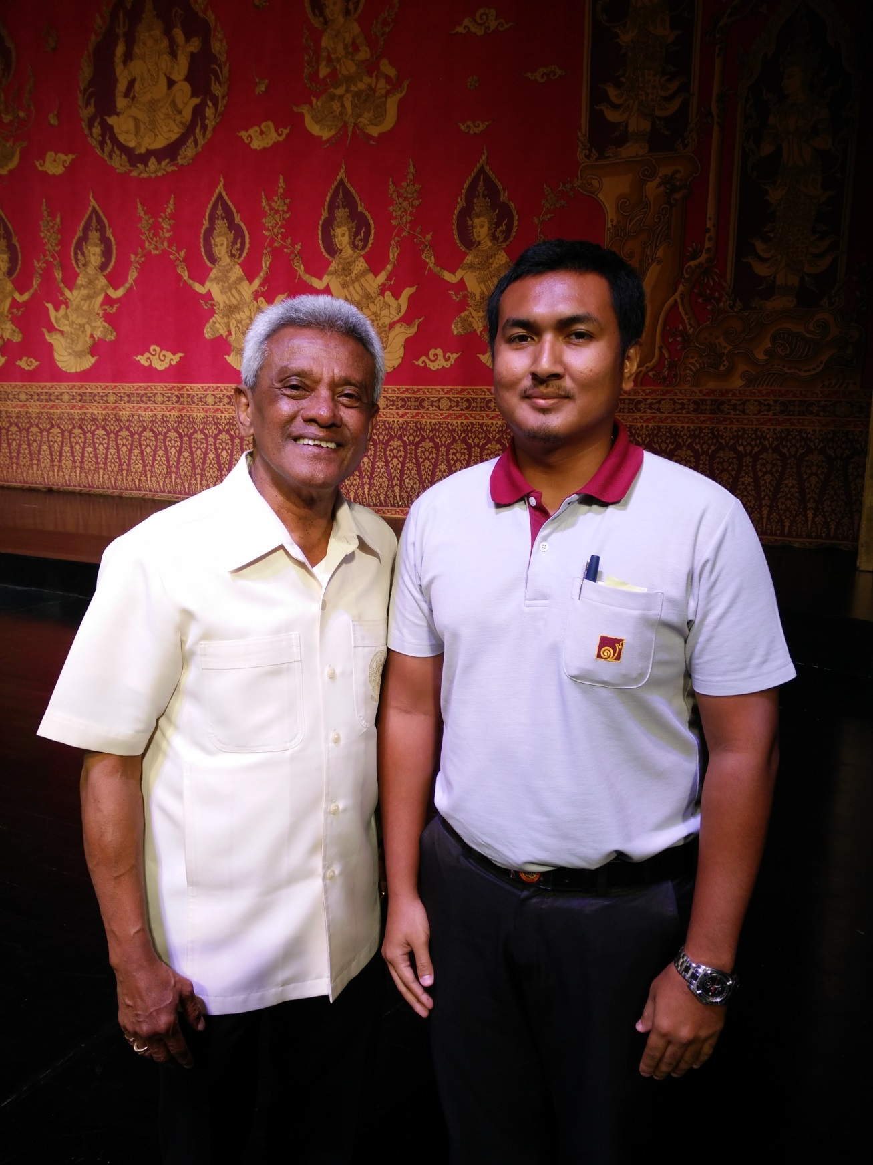**รอยยิ้มของครูกับการพัฒนาผลเจตคติ**

**โดย ครูพิษณุ กมลเนตร์ (ครูบิ๊ก)**

**วิชาภูมิปัญญาภาษาไทย ชั้น ๖**

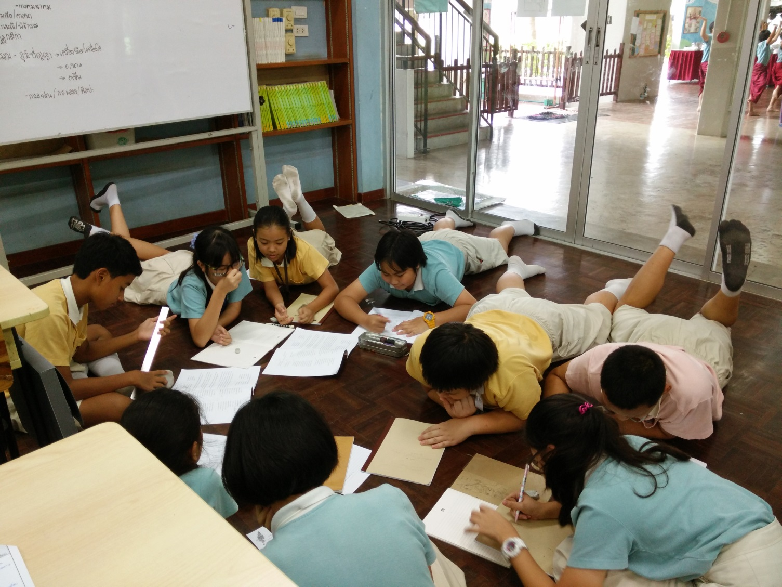 เป็นที่น่าพอใจมากสำหรับผลเจตคติและสรุปความคิดเห็นจากแบบสอบถามเจตคติของนักเรียนชั้น ๖ ในวิชา ภูมิปัญญาภาษาไทย ภาคเรียนวิมังสา ปีการศึกษา ๒๕๕๘ ที่ได้พัฒนาเป็นผลบวกมากกว่าภาคเรียนจิตตะ อย่างเห็นได้ชัด ทั้งด้านความอยากเรียนและความรู้สึกว่าเข้าใจ ซึ่งนอกจากค่าดังกล่าวจะเป็นตัวชี้วัดถึงความรู้ ความเข้าใจตลอดจนความต้องการหรือเต็มใจที่จะเรียนในวิชานี้แล้ว ค่านี้ยังได้สะท้อนให้เห็นว่าตัวเขาได้เปลี่ยนแปลงตนเองทั้งในด้านความรู้สึก ความคิด และทัศนคติ ที่มีต่อ “ครูของเขา” จนกระทั่งส่งผลดีโดยรวมต่อการเรียนในวิชานี้ทั้งหมด

ย้อนกลับไปเมื่อภาคเรียนจิตตะ ในหน่วยวิชาภูมิปัญญาภาษาไทย ชั้น ๖ ได้เรียนเรื่องรสของคำ การร้อยกรอง และได้ทำความรู้จักกับวรรณคดีเรื่องรามเกียรติ์ที่เป็นกลอนบทละครอย่างลึกซึ้งมากขึ้น โดยระหว่างทางครูได้ให้นักเรียนทำงานละครวิทยุและชิ้นงานเล่าเรื่องรามเกียรติ์เป็นภาพอินโฟกราฟิกส์ ในลักษณะของงานกลุ่ม ผลสรุปความคิดเห็นจากแบบสอบถามเจตคติด้านเหตุผล ที่นักเรียนอยากเรียนได้ส่งผลออกมาดี บ้างก็สะท้อนให้เห็นถึงอารมณ์และความรู้สึกในการทำงาน เช่น สนุก ได้ทำงานกลุ่ม ได้เลือกกลุ่มเอง หรือบ้างก็สะท้อนถึงครูผู้สอน เช่น ครูบิ๊กสอนรอบคอบ เนื้อหามีความสนุกมากขึ้น เป็นต้น

อ่านดูแล้วเหมือนกับว่าครูบิ๊กและวิชาภูมิปัญญาภาษาไทยจะเป็นสิ่งที่เด็กนักเรียนชื่นชอบ แต่เปล่าเลย !!! เรื่องราวในห้องเรียนที่เกิดขึ้นระหว่างภาคเรียนจิตตะกลับเต็มไปด้วยความขุ่นมัวระหว่างนักเรียนผู้เริ่มก้าวเข้าสู่วัยรุ่นกับครูบิ๊กผู้เป็นวัยรุ่นตอนปลาย โดยเฉพาะนักเรียนห้อง ๒ ที่มีภาวะของความเป็นวัยรุ่นมากที่สุด จึงส่งผลให้มีนิสัยต่อล้อต่อเถียง เอาแต่ใจตนเอง และไม่รับฟังคำแนะนำของครู เมื่อเป็นเช่นนี้ความลำบากใจทั้งหมด จึงตกอยู่ที่ตัวครู ที่ต้องควบคุมชั้นเรียนและควบคุมอารมณ์ของตนเองไม่ให้พลุ่งพล่านไปพร้อมๆ กัน และเมื่อเป็นเช่นนี้อยู่นานวัน ครูจึงเริ่มท้อแท้เนื่องจากยังขาดประสบการณ์ที่จะแก้ปัญหานี้ด้วยตนเอง ประกอบกับอคติส่วนตัว จึงทำให้ครู “ไม่อยากเข้าสอน” นักเรียนห้องนี้เสียด้วยซ้ำ การเดินเข้าห้องเรียนในแต่ละครั้งของครูจึงเต็มไปด้วยสีหน้าที่บึ้งตึง ไร้รอยยิ้ม ไร้ซึ่งความเป็นมิตร และเป็นเช่นนั้นตลอดคาบเรียนจนนักเรียนเองก็สัมผัสได้

ครูบิ๊กพยายามหาทางออกด้วยการปรึกษาครูนัท จึงได้คำตอบว่า “นักเรียนที่ก้าวเข้าสู่วัยรุ่นมักจะมองไม่เห็นถึงความผิดของตนเอง จึงเป็นหน้าที่ของครูที่ต้องมองว่าเขาเป็นเด็กที่ยังไม่สามารถรับรู้อะไรด้วยตนเองหากไม่ได้รับการตักเตือน และวิธีการที่ครูนัทแนะนำคือการให้ครูบิ๊กเข้าไปเตือนแบบตัวต่อตัว ให้เขารู้ตัวว่าสิ่งที่เขาทำจะมีผลเสียต่อทั้งตัวเขา ตัวครู และบรรยากาศในชั้นเรียนอย่างไร” การคุยกับครูนัททำให้ได้วิธีการและทางออก ที่ดีกลับมา แต่...ครูบิ๊กเองที่ยืนยันกับตนเองว่า “ไม่ต้องการที่จะทำแบบนั้น เพราะอคติที่มีอยู่ในใจมันมากเกินกว่าที่จะมานั่งคุยกับนักเรียนเหล่านั้นแบบตัวต่อตัวได้” ผลสรุปความคิดเห็นจากแบบสอบถามเจตคติด้านเหตุผลที่นักเรียนอยากเรียนจึงออกมาไม่สู้ดีนัก และนักเรียนมักจะเขียนถึงตัวครูว่าเป็นสาเหตุหลักที่ทำให้ไม่อยากเรียนในวิชาภูมิปัญญาภาษาไทยว่า “ครูบ่น ดุในเรื่องไม่เป็นเรื่อง น่าเบื่อ เอาแต่ว่าเด็ก ไม่เข้าใจเด็ก ครูสอนน่าเบื่อและชอบบังคับเด็ก” เป็นต้น

ครูบิ๊กรับรู้ได้ถึงความรู้สึกของนักเรียนจากการสังเกตสีหน้าและแววตาในชั้นเรียน รวมไปถึงการได้เห็นการเขียนความคิดเห็นจากแบบสอบถามเจตคติในภาคเรียนวิริยะและจิตตะที่ตอกย้ำใจและทำให้ครูบิ๊กฉุกคิดขึ้นได้ว่า “นักเรียนไม่ใช่ฝ่ายผิด แต่เป็นเราที่ผิดตั้งแต่สีหน้าและแววตาก่อนเริ่มสอน” ประกอบกับคำแนะนำของครูนัทที่ว่า “เด็กนักเรียนยังไม่สามารถมองเห็นตัวเองหรือไม่สามารถรับรู้อะไรได้ด้วยตนเองหากไม่ได้รับการตักเตือน” ครูบิ๊กจึงเริ่มที่จะเปลี่ยนแปลงหรือปฏิรูปบรรยากาศในชั้นเรียน ๖/๒ ใหม่ทั้งหมด โดยเริ่มจากตัวครูเองก่อนเห็นจะดีที่สุด

หากคนเราทำทุกอย่างได้ดั่งที่ใจคิดคงเป็นเรื่องดีเพราะมันเป็นสิ่งที่ง่ายมาก แต่ปัญหาของครูบิ๊กอีกอย่างหนึ่งคือ การเรียนวรรณกรรมปฏิสัมพันธ์ในภาคเรียนวิมังสา ที่นักเรียนจะต้องใช้ทักษะฟังให้ดี พูดให้ชัด กล้าพูดความคิดส่วนตัว ซึ่งกับนักเรียนห้อง ๒ ที่แต่เดิมเรียนวรรณคดีสนุกๆ อย่างรามเกียรติ์ก็ยังไม่ยอมเรียน นับประสาอะไรกับการเรียนวรรณกรรมปฏิสัมพันธ์ที่จะต้องมานั่งคิด ประเมินคุณค่า และแลกเปลี่ยนความคิดเห็นกันแทบตลอดของเวลาทั้งคาบเรียน แต่ถึงอย่างไรก็เถอะ !!! หากปล่อยไว้อย่างนี้คงไม่ดีแน่ ยิ่งเป็นภาคเรียนสุดท้ายแล้วนักเรียนควรจะได้ความรู้จากวิชาที่ครูสอนติดตัวไปบ้าง ไม่ใช่ได้รับแต่ความบาดหมางหรืออคติที่จะต้องมีต่อกันจนจบปีการศึกษา

ครูบิ๊กรอวันเปิดภาคเรียนวิมังสา วันที่ครูเองพร้อมที่จะเปลี่ยนแปลงตนเองและมุ่งมั่นที่จะสร้างความสัมพันธ์ระหว่างครูกับนักเรียนและบรรยากาศในชั้นเรียนให้มีมากขึ้น และแล้ววันนั้นก็มาถึง วันที่ครูจะต้องเข้าสอนห้อง ๒ ที่ก่อนเข้าสอนนั้น ห้องเรียนก็ยังคงเละเทะเหมือนเดิม นักเรียนก็ยังคงเดินเอ้อระเหย และเข้าห้องเรียนช้าไม่เปลี่ยนแปลง ครูจึงถือโอกาสนี้ในการแกล้งนักเรียนว่า “ใครเข้าช้าครูจะปิดห้องละนะ แล้วนับ ๑.....๒.....๓.....” จนนักเรียนวิ่งเข้าห้องกันหมดเพราะกลัวครูขังไว้นอกห้อง

จากนั้นครูจึงเดินไปที่หน้าชั้นเรียนเพื่อกล่าวทักทาย แต่ครูกลับมีสิ่งที่แปลกใหม่มามอบให้กับนักเรียนนั่นคือ “รอยยิ้ม” ที่ยิ้มอยู่ตลอดเวลา (คงเป็นเพราะยิ้มจากใจจึงทำให้ยิ้มได้นาน) เมื่อมีรอยยิ้มจึงทำให้ครูอารมณ์ดีที่จะซักถาม พูดคุย หรือชี้นำความคิด ทุกอย่างเป็นไปโดยง่ายหมด ส่งผลให้นักเรียนที่เคยมีความรู้สึกต่อต้านครูได้ร่วมแลกเปลี่ยนความรู้ในชั้นเรียนอย่างสม่ำเสมอ กล้าที่จะพาตัวเองออกจากอคติต่างๆ ที่มีต่อครู แม้ว่าบางครั้งเขาจะทำในสิ่งที่ไม่เหมาะสม เช่น คุยหรือส่งเสียงดัง พอครูเปลี่ยนวิธีการตักเตือนจากการดุดั่งเช่นในภาคเรียนก่อนๆ มาเป็นการมองด้วยสายตาตักเตือนด้วยความอ่อนโยนที่สื่อให้เขาเห็นว่าการกระทำเช่นนั้นไม่สมควร เขาจึงยิ้มกลับแบบเขินอายกับสิ่งที่ได้ทำลงไปพร้อมกับพูดคำว่า “ขอโทษค่ะครูบิ๊ก” และหัวเราะกลบเกลื่อนความผิดเบาๆ

เด็กนักเรียนบางคนเมื่อภาคเรียนก่อนหน้านี้ มีอาการกลัวครูและไม่มีสมาธิจดจ่อกับสิ่งที่ครูอธิบาย ไม่กล้าที่จะแลกเปลี่ยนหรือนำเสนอความคิดของตนให้เพื่อนได้ฟัง แต่เมื่อครูได้สร้างความเชื่อมั่นให้กับนักเรียนคนนี้ด้วยคำพูดที่ว่า “ลองตอบคำถามครูสิ ครูรู้ว่าเรารู้ และครูเชื่อว่าเราทำได้” ไม่น่าเชื่อว่าคำพูดเพียงเท่านี้จะเป็นแรงผลักดันให้นักเรียนผู้ที่ปิดปากเงียบอยู่ตลอดเวลา ๓ ภาคเรียนที่ผ่านมา กล้าที่จะตอบคำถามครู และนานวันเข้าก็ตอบเป็นประโยคที่ยาวขึ้น ทั้งนี้ วิธีการดังกล่าวมาจากการได้สนทนากับครูปาดในเรื่องการสร้างความเชื่อมั่นให้นักเรียน โดยครูจะต้องกระตุ้นนักเรียนด้วยคำพูดที่ว่า “ครูเชื่อว่าเราทำได้” ไม่เพียงเท่านั้น นักเรียนคนนี้ยังสามารถเขียนงานได้ยาวและมีคุณภาพมากขึ้นด้วย ในภาคเรียนวิมังสา ครูบิ๊กจำได้ว่า ได้นำงานเขียนของนักเรียนคนดังกล่าวมาอ่านหน้าชั้นเรียนหลายครั้ง จนเพื่อนนักเรียนด้วยกันเองบอกกับครูว่า “โหยยยย !! งานของบุ๋มอีกแล้วหรือคะครู ไม่เห็นมีของคนอื่นบ้างเลย”

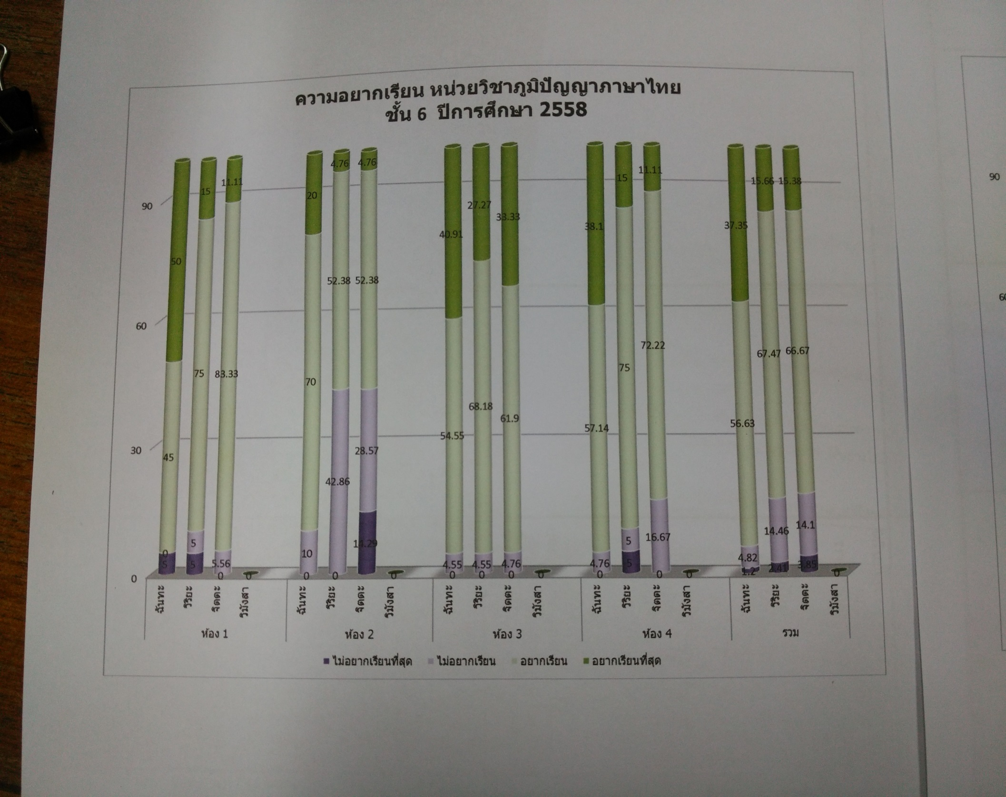 การมีรอยยิ้มตลอดคาบเรียนทำให้นักเรียนเกิดความผ่อนคลายได้จริง และทุกอย่างก็เปลี่ยนไปอย่างเห็นได้ชัด ทั้งแววตา ความรู้สึก ความตั้งใจและความสนใจในการฟังครู รวมไปถึงความเป็นมิตรกับครูที่มีมากขึ้น ไม่น่าเชื่อว่านักเรียนเหล่านั้นที่เคยมีอคติกับครูจะผ่อนคลายตนเองด้วยการพูดจาแซวครูด้วยอารมณ์ขันของความเป็นเด็ก ส่วนครูเองก็ยิ้มแย้มแจ่มใสรับคำ บางจังหวะก็ปล่อยมุกตลกให้นักเรียนได้เกิดเสียงหัวเราะบ้าง ครูจึงเป็นที่ชื่นชอบของนักเรียนมากขึ้น เห็นได้ชัดจากผลสรุปความคิดเห็นจากแบบสอบถามเจตคติในด้านเหตุผลที่อยากเรียน ที่นักเรียนเขียนว่า “สนุกเพราะมีกิจกรรม ครูเข้าใจเด็กมากขึ้น ครูยิ้มมากขึ้น ครูมีเรื่องเล่าสนุก” เป็นต้น ดังนั้น สิ่งที่ครูบิ๊กตั้งใจที่จะเปลี่ยนชั้นเรียน ๖/๒ จึงประสบความสำเร็จดั่งที่ใจหวังไว้ ไม่คิดเลยจริงๆ ว่าเส้นบางๆ ที่กั้นครูกับนักเรียนไว้อยู่นาน ๓ ภาคเรียน คือ สีหน้า แววตา และอารมณ์ของครู เพราะนักเรียนจะสังเกตครูตั้งแต่ตอนที่ครูกำลังจะเข้าห้องเรียน ครูก้าวเท้า เข้าห้องเรียน จนกระทั่งครูมาหยุดยืนอยู่หน้าชั้นเรียน นักเรียนจะสัมผัสได้หมดเลยว่าอารมณ์และความรู้สึกของครู ณ ขณะนั้นเป็นเช่นไร และอารมณ์ของครูจะส่งผลต่อการสอน และจะส่งผลอีกทอดหนึ่งไปยังอารมณ์ในการเรียนรู้ของนักเรียนด้วย หลังจากนี้คงต้องยิ้มมากขึ้นเพื่อความเป็นมิตรและเป็นการสร้างบรรยากาศที่ดีในการเรียนรู้ และที่สำคัญรอยยิ้มจะเป็นสิ่งที่ทำให้ครูได้สนิทกับนักเรียนมากขึ้น ได้มีเสียงหัวเราะด้วยกันมากขึ้น อคติก็พลันลดลงไปจนหมดสิ้น ซึ่งครูบิ๊กก็เพิ่งมาสังเกตตนเองว่ามันหมดไปแล้วจริงๆ ก็เมื่อมานั่งเขียนงานเขียนชิ้นนี้นี่เอง